**Вопросы к лабораторной работе №1**

1. **Что такое UI?**

Пользовательский интерфейс — это набор программных и аппаратных средств, обеспечивающих взаимодействие пользователя с устройством.

1. **Что такое UX?**

Пользовательский опыт или пользовательское переживание, важно понимать и знать, что испытывает пользователь в каждый момент взаимодействия с интерфейсом, а также его итоговый опыт или навыки, которые у него остаются после взаимодействия.

1. **В чём отличие UI-дизайна от UX-дизайна?**

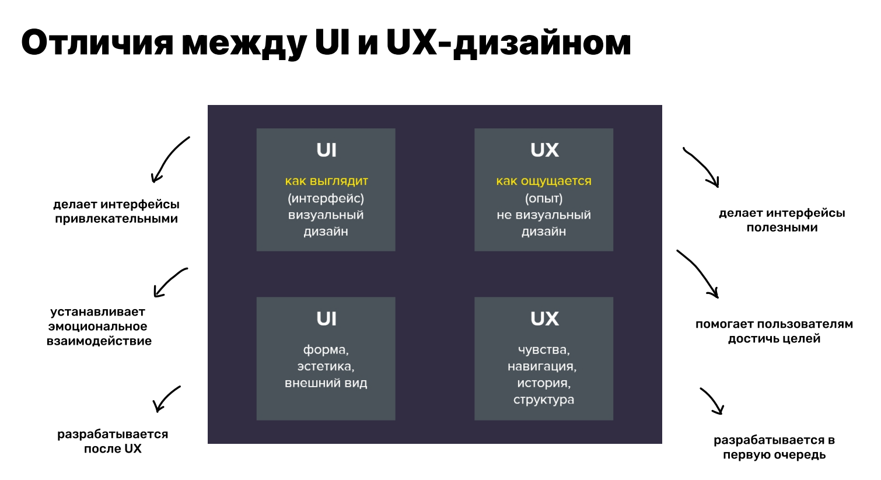

1. **Ключевые этапы в разработке UI/UX-продукта (общий план дизайн-процесса).**
2. Постановка задачи (идея, краткое описание продукта, целевая аудитория).
3. Аналитика и исследования.
4. Проектирование.
5. Дизайн.
6. Тестирование.
7. Систематизация и передача в разработку.
8. **Какие есть способы для размещения изображения внутри фигуры?**

С помощью маски или заливки фигуры.

1. **Что такое стили в Figma и для чего они используются?**

Стили в Figma — это коллекция цветов, шрифтов и эффектов. Стили ускоряют и упрощают работу. Когда вы создаёте стиль и применяете его к объектам, то при внесении изменений в стиль, эти изменения происходят во всех объектах, в которым он был применён.

1. **Как создать стиль для текста?**

Чтобы создать стиль необходимо в правой панели инструментов в области «Text», «Fill», «Stroke», «Effects» нажать на четыре точки, далее на плюсик, как отображено на рисунках 13 и 14.

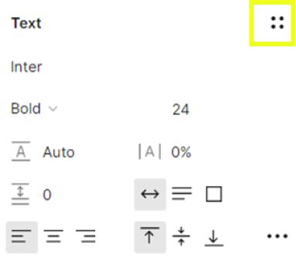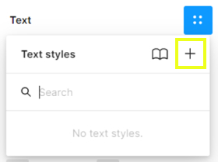

Рисунок 13 – Добавление стиля для текста

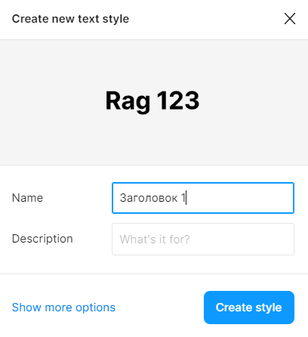

Рисунок 14 – Создание нового стиля для текста

При наведении на стиль его можно отвязать или редактировать. Продемонстрировано на рисунке 15.

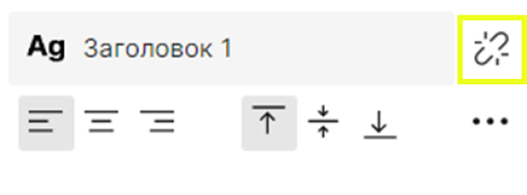

Рисунок 15 – Изменение стиля для текста

Стиль цвета и других эффектов создаётся аналогично.

Чтобы присвоить стиль к другим объектам необходимо просто выбрать его в панели инструментов на нужном свойстве, нажать на четыре точки, там будет список со всеми стилями, выбрать нужный стиль.

Все стили, применённые в макете, можно увидеть на панели «Design», когда не выбран ни один элемент в рабочей области. Продемонстрировано на рисунке 15.

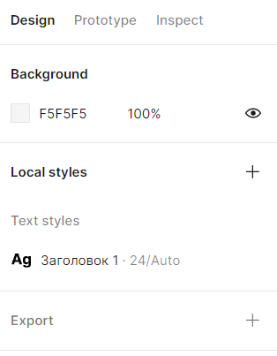

Рисунок 16 – Список всех стилей

1. **Как группировать стили?**

Стили можно группировать. Для этого в названии стиля необходимо прописать название группы / название стиля. Слэш формирует группы. Показано на рисунке 17.

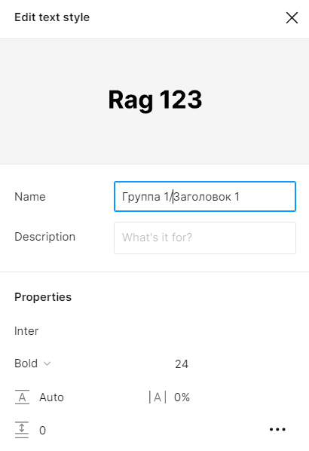 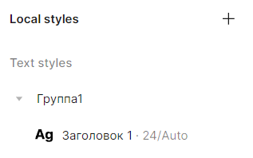

Рисунок 17 – Группировка стилей

Стили хранятся только в пределах одного проекта.

1. **Что такое компоненты и для чего они используются?**

Компоненты в фигма это особая группа объектов или какой-то один объект (текст, шейп и тд) которая неразрывно связана со всеми своими копиями

Компоненты удобны для работы с такими элементами дизайна, которые множество раз дублируются в макете.

1. **Как создать компонент?**

**Создание компонентов.** Выделить элемент или группы элементов, нажать правой кнопкой мыши и выбрать команду «Create component». Таким образом создаётся основной компонент, а в макете будут размещаться его копии или экземпляры. Основной компонент имеет значок в виде ромбика и четырёх точек, а его экземпляр пустой ромбик, показано на рисунке 18

1. **Как найти основной родительский компонент среди всех компонентов в макете?**
2. **Как настроить переход между экранами в Figma?**

Создать переход между двумя созданными экранами. Для этого перейти на панель «Prototype», выбрать название исполнителя на первом экране и перетащить линию ко второму экрану со списком всех треков исполнителя.

Настроить переход на панели свойств в области «Interactions», для этого должна быть выделена стрелка перехода как на рисунке 30. Выбрать действие, по которому будет осуществляться переход, и анимацию.